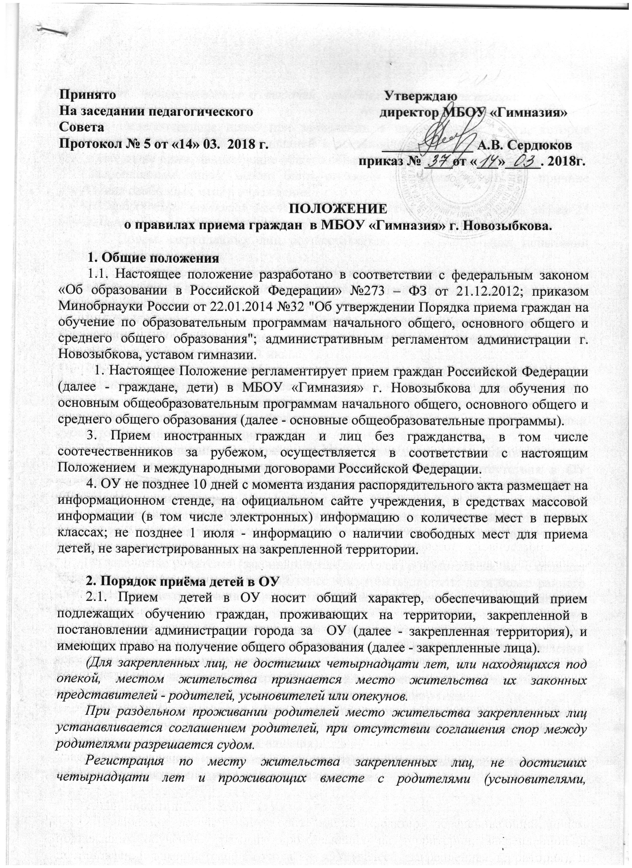
опекунами), осуществляется с выдачей свидетельства о регистрации по месту жительства).
2.2. Первоочередное право при зачислении в школу имеют дети, которые проживают на территории, закрепленной в постановлении администрации города за ОУ, и имеющие право на получение общего образования (далее - закрепленные лица).
Закрепленным лицам может быть отказано в приеме только по причине отсутствия свободных мест в учреждении.
(«Свободными» являются места в классах, имеющих наполняемость менее 25 обучающихся).
2.3. Прием закрепленных лиц осуществляется без вступительных испытаний (процедур отбора).
2.4. Для детей, не зарегистрированных на закрепленной территории, прием заявлений в первый класс начинается с 1 июля текущего года до момента заполнения свободных мест, но не позднее 5 сентября текущего года.
2.5. При приеме в первый класс всех детей, зарегистрированных на закрепленной территории, ОУ вправе осуществлять прием детей, не зарегистрированных на закрепленной территории, ранее 1 июля.
2.6. При приеме на свободные места граждан, не зарегистрированных на закрепленной территории, преимущественным правом обладают граждане, имеющие право на первоочередное предоставление места в учреждении в соответствии с законодательством Российской Федерации и нормативными правовыми актами субъектов Российской Федерации.
2.7. Администрация ОУ может отказать гражданам, не проживающим на закреплённой территории, в приёме их детей в ОУ в случае отсутствия в ОУ свободных мест, в случае отказа гражданам необходимо обращаться в Отдел образования администрации г. Новозыбкова.
2.8. В первый класс ОУ принимаются дети по достижению ими возраста 6 лет 6 месяцев на 1 сентября текущего года при отсутствии противопоказаний по состоянию здоровья, но не позже достижения ими возраста 8-ми лет.
По заявлению родителей (законных представителей) и по согласованию с отделом образования администрации в первый класс могут быть приняты дети более раннего или более позднего возраста с разрешения Отдела образования администрации г. Новозыбкова.
2.9. Прием граждан в учреждение осуществляется по личному заявлению родителей (законных представителей) (приложение 1) ребенка при предъявлении документа, удостоверяющего личность.
2.10. Прием заявлений в первый класс для закрепленных лиц начинается не позднее 1 февраля и завершается не позднее 30 июня текущего года.
Зачисление в учреждение оформляется приказом руководителя учреждения в течение 7 рабочих дней после приема документов. (Приказы размещаются на информационном стенде в день их издания).
2.11.В заявлении (приложение 1) родителями (законными представителями) ребенка указываются следующие сведения о ребенке:
а) фамилия, имя, отчество (последнее - при наличии) ребенка;
б) дата и место рождения ребенка;
в) фамилия, имя, отчество (последнее - при наличии) родителей (законных представителей) ребенка;
г) адрес места жительства ребенка, его родителей (законных представителей);
д) контактные телефоны родителей (законных представителей) ребенка.
Для приема в МБОУ «Гимназия»:
родители (законные представители) детей, проживающих на закрепленной территории, для зачисления ребенка в первый класс дополнительно предъявляют
- оригинал свидетельства о рождении ребенка или документ, подтверждающий родство заявителя,
- свидетельство о регистрации ребенка по месту жительства или по месту пребывания на закрепленной территории или документ, содержащий сведения о регистрации ребенка по месту жительства или по месту пребывания на закрепленной территории;
родители (законные представители) детей, не проживающих на закрепленной территории, дополнительно предъявляют свидетельство о рождении ребенка.
Иностранные граждане и лица без гражданства все документы представляют на русском языке или вместе с заверенным в установленном порядке переводом на русский язык.
Копии предъявляемых при приеме документов хранятся в МБОУ «Гимназия» на время обучения ребенка.
2.11. Родители (законные представители) детей имеют право по своему усмотрению представлять другие документы, в том числе медицинское заключение о состоянии здоровья ребенка.
2.12. При приеме на начало учебного года во второй и последующий классы родители (законные представители) обучающегося дополнительно представляют личное дело обучающегося, выданное учреждением, в котором он обучался ранее, согласие родителей на обработку личных данных учащегося ОУ.
При приеме в первый или последующие классы в течение учебного года родители (законные представители) обучающегося дополнительно представляют личное дело обучающегося, выданное учреждением, в котором он обучался ранее, согласие родителей на обработку личных данных учащегося ОУ, а также ведомость текущих и промежуточных отметок.
При приеме в учреждение на обучение по программам среднего общего образования родители (законные представители) обучающегося дополнительно представляют выданный ему документ об основном общем образовании.
2.13. На каждого ребенка, зачисленного в учреждение, после начала учебного года заводится личное дело, в котором хранятся все сданные при приеме и иные документы, в том числе согласие родителей на обработку личных данных учащегося ОУ.
2.14. Документы, представленные родителями (законными представителями) детей, регистрируются в журнале приема заявлений. После регистрации заявления родителям (законным представителям) детей выдается расписка в получении документов, содержащая информацию о регистрационном номере заявления о приеме ребенка в учреждение, о перечне представленных документов. Расписка заверяется подписью должностного лица учреждения, ответственного за прием документов, и печатью учреждения.
2.15. Факт ознакомления родителей (законных представителей) ребенка, в том числе через информационные системы общего пользования, с лицензией на осуществление образовательной деятельности, свидетельством о государственной аккредитации ОУ, уставом учреждения фиксируется в заявлении о приеме и заверяется личной подписью родителей (законных представителей) ребенка.

Приложение 1. к Положению о правилах приема граждан в МБОУ «Гимназия» г. Новозыбкова
Директору
МБОУ «Гимназия» г. Новозыбкова
Сердюкову А. В.

_______________________________
^{Ф.И.О. родителя}
_______________________________
проживающего(ей) по адресу
_______________________________
_______________________________
телефон________________________

з а я в л е н и е.

Прошу принять моего (мою) сына(дочь)________________________________
^{( Нужное подчеркнуть)}
_____________________________________________________________________________
^{(Ф.И.О. ребенка полностью)}
дата рождения__________________, место рождения_____________________
__________________________________________________________________

в ____ класс МБОУ «Гимназия

Ребенок проживает (место фактического проживания)___________________
__________________________________________________________________ ^{(адрес)}

Отец (Ф.И.О. полностью, телефон)___________________________________
_________________________________________________________________
__________________________________________________________________
Мать (Ф.И.О. полностью, телефон)____________________________________
__________________________________________________________________
__________________________________________________________________

С Уставом Учреждения, лицензией на право осуществления образовательной деятельности, со свидетельством о государственной аккредитации, с образовательными программами, правилами поведения для учащихся, локальными актами Учреждения ознакомлен(а)
«___» ____________ 20___ г. ________________
^{подпись}

-------------------------------
^{подпись}

